**Мастер – класс по изготовлению ложкового театра**

**«Теремок»**

Подготовила воспитатель:

Николаева Т.В,

МАДОУ «Улыбка» № 177

Мастер-класс рассчитан на детей 3-7 и родителей.

**Назначение**: использование театра дома.

**Цель**: вовлечение родителей в образовательный процесс ДОУ посредством изготовления пальчикового театра.

**Задачи:**

1. Расширить представления у родителей о видах театра.
2. Познакомить с изготовлением пальчикового театра из ложек и пластилина.
3. Сформировать умение обыгрывать сказку, используя изготовленный театр;
4. Формировать благоприятный эмоциональный климат в родительском коллективе;
5. Развивать творчество, проявление оригинальности.
6. Формировать желание использовать приобретенные умения по изготовлению театра дома с детьми.

**Материал:**по 1 не расписанной пластиковой ложке, пластилин, стеки, доски для пластилина; цветная бумага, ножницы, клей, салфетки.

**Ход работы:**

Здравствуйте, дорогие родители! Сегодня мы собрались, чтобы немного окунуться в детство и вспомнить знакомую нам всем сказку «Теремок», а также научиться изготавливать пальчиковый театр из пластилина, чтобы обыграть отрывок из сказки. Полученные сегодня знания и умения, вы в дальнейшем сможете использовать дома в игре со своими детьми.

Сказки можно не только читать, слушать, но и показывать. Такая деятельность называется театральной.

Театральная деятельность – это самый распространенный вид детского творчества. Она близка и понятна ребенку, потому что связана с игрой.

В процессе театральной деятельности ребенок всесторонне развивается: усваивает нравственные нормы и правила, знакомится с окружающей действительностью, учится вести диалог и монолог, взаимодействует со сверстниками и взрослыми.

В детском саду используются разные виды театра такие как *кукольный театр,* *ложковый театр, настольный театр, теневой, пальчиковый театр.*

Сейчас я предлагаю вам изготовить ложковый театр из пластилина.

**Изготовление куклы из ложки:**

1. На внешней стороне ложки накладываем тонкий слой пластилина.
2. Далее с помощью пластилина формируем мордочку животного: нос, ушки, затем глаза и рот.
3. Из цветной бумаги изготавливаем одежде для героев театра (при желании ее можно сшить из подходящих кусочков ткани). Вырезаем квадраты равные половине ручке ложки и сгибаем по их диагонали.
4. В середине прорезаем ножницами отверстие для ручки ложки. Из салфетки вырезаем полоски для воротника и закрепляем его с помощью пластилинового жгута. Можно украсить тесьмой, кусочками меха, лентами или сшить из ткани юбочку и надеть на ложку.
5. Приклеить или крепко завязать юбку у «шейки» ложки, отвернуть воротник.

Вот такой театр должен у вас получиться.

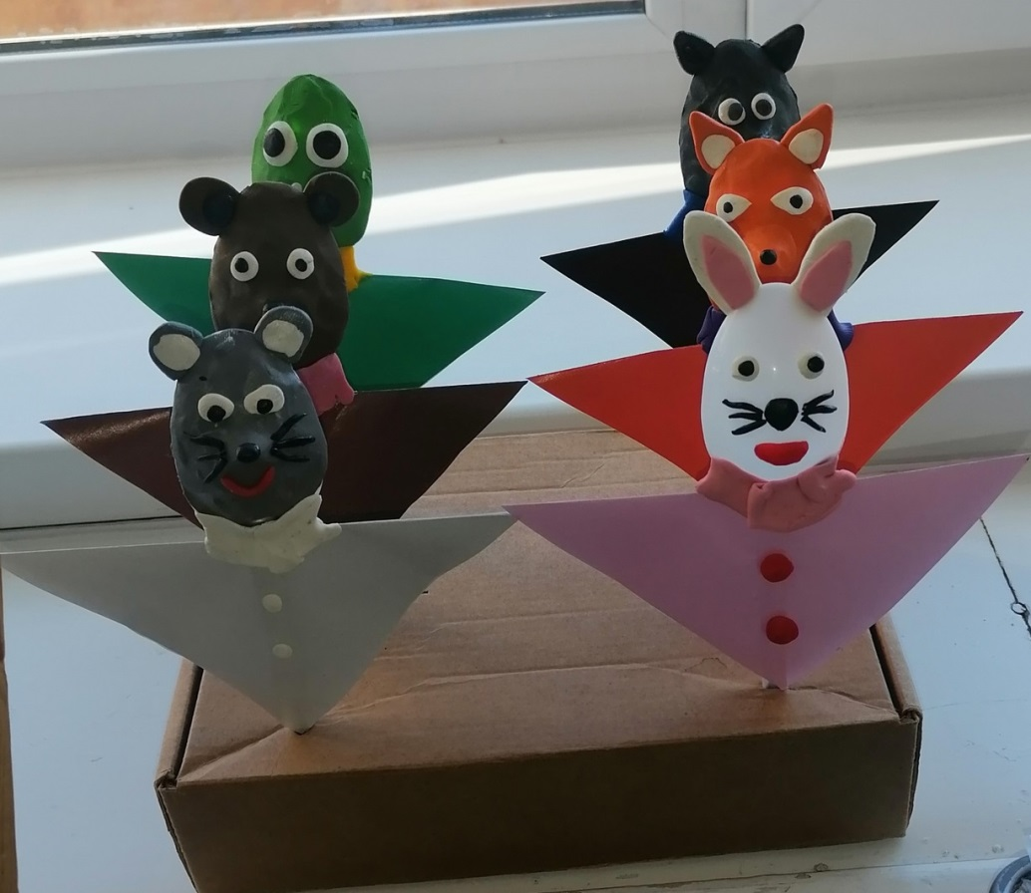

После изготовления театра, предлагаю вам обыграть отрывок из сказки «Теремок». Выходите к ширме «Теремок» кто сделал мышку, лягушку, зайчика и лисичку, а остальным предлагаем роль зрителей.

Ребята, наденьте изготовленного персонажа на пальчик.

Повторяйте все вместе со мной слова «Раз, два, три, четыре, пять в сказку будем мы играть. Ну, что готовы? (*Да)*

**Воспитатель:** вдалеке, в лесу, за ёлкой. На зелёном, на пригорке. Стоит терем – теремок он не низок, не высок.

Вот и мышка норушка бежит, у дверей остановилась и пищит (имитация движений, звукоподражание)

*Дети с родителями разыгрывают роли зверей.*

**Мышка:**кто, кто в теремочке живёт?Кто, кто в не высоком живёт?

**Воспитатель:**Никто мышке не ответил, зашла она в теремок и стала в нём жить поживать.Бежит лягушка квакушка, у дверей остановилась и стучит.

**Лягушка:**Кто, кто в теремочке живёт?Кто, кто в не высоком живёт?

**Мышка:**Я мышка – норушка, а ты кто?

**Лягушка:**А я лягушка - квакушка.

**Мышка:**Иди ко мне жить.

**Воспитатель:**прыг лягушка в теремок, и стали жить они вдвоём. Тут и зайчик попрыгайчик бежит, у дверей остановился и стучит.

**Зайчик:**Кто, кто в теремочке живёт?Кто, кто в не высоком живёт?

**Мышка:**Я мышка - норушка.

**Лягушка:**Я лягушка- квакушка, а ты кто?

**Зайчик:**Я зайчик – попрыгайчик.

**Мышка:**Иди к нам жить.

**Воспитатель:**Стали они вместе жить, щи да кашу варить. Лисичка сестричка бежит, у дверей остановилась и стучит.

**Лисичка:**Кто, кто в теремочке живёт?Кто, кто в не высоком живёт?

**Мышка:**Я мышка - норушка.

**Лягушка:**А я лягушка - квакушка.

**Зайчик:**Я зайчик – попрыгайчик, а ты кто?

**Лисичка:**А я лисичка – сестричка.

**Звери:**Иди к нам жить.

**Воспитатель:** стало их четверо жить.

На этом мы пока остановимся, нам пора возвращаться. Давайте скажем волшебные слова и вернёмся в группу. Раз, два, три, в нашу группу попади! Вот и в сказке побывали, хорошо мы поиграли. Вот так вы можете проигрывать различные сказки с вашими детьми.

Не жалейте времени на домашние постановки — результат будет стоить того, ведь для детишек это будет настоящий праздник. Не бойтесь фантазировать и творить, пробуйте, придумывайте.

Итак, наш мастер-касс заканчивается.

**Вопрос к родителям:** Скажите, понравился он вам? Что нового вы узнали? Будите ли применять полученные знания дома в семье? Если да, то выберите зеленый круг, если сомневаетесь, то желтый, если материал не был для вас полезен, то красный круг.

Мы рады, что вам понравился наш мастер-класс. Изготовленного сказочного героя можно забрать с собой.

Спасибо за активное участие в мастер- классе! Будем ждать вас на следующем мероприятии. До новых встреч!

